Escola Municipal de Educação Básica Augustinho Marcon.
Catanduvas, julho de 2021.
Diretora: Tatiana Bittencourt Menegat.
Assessora Técnica Pedagógica: Maristela Apª. Borella Baraúna.
Assessora Técnica Administrativa: Margarete Petter Dutra.
Professora: MARLI MONTEIRO DE FREITAS.
Aluno(a):.........................................................................
Turma: 4º ano.

SEQUÊNCIA DE ARTE 12/07 A 16/07/2021.
Copie o que são cores Complementares no caderno e realize com criatividade a atividade prática. Em continuação ao nosso estudo sobre as cores e o Círculo Cromático, nesta semana vamos conhecer um pouco sobre as cores complementares.
Cores complementares
Cores complementares: São aquelas que apresentam forte contraste quando estão lado a lado (oposição entre as cores, uma destaca a outra). Para encontrá-las basta olhar para o círculo, aquela que estiver oposta à cor desejada é sua cor complementar.
Ex: a cor complementar do azul é o laranja, a cor complementar do verde é o vermelho, a cor complementar do roxo é o amarelo.
As combinações feitas com cores complementares criam efeitos interessantes, pois os contrastes dessas cores dão destaques umas às outras.
É possível ver o uso das cores complementares, por exemplo, em obras de arte, anúncios publicitários, na moda, dentre outros.
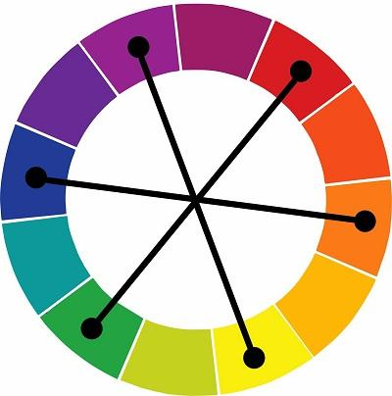

1-ATIVIDADE
ATIVIDADES:
- 1ª - Escolha uma combinação de cores complementares que mais lhe agrada (azul e laranja, amarelo e roxo ou vermelho e verde) faça um desenho no caderno o e pinte somente com a cor complementar que você escolheu.
- 2ª - Tire foto de roupas ou objetos que vocês tiverem em sua casa nas cores complementares e mande foto no particular da professora.

